RUIDO

La aparición de la Res. SRT 295/2003, donde entre otros temas se legisla sobre Ruidos y Vibraciones generó en muchos profesionales dedicados a la prevención, al menos cierto grado de incertidumbre.
Como consecuencia de ellos la SRT se vio envuelta en un aluvión de consultas y propuestas.
Esto motivo justamente que las autoridades de la SRT propusieran a un grupo de profesionales entre los que me cuento, trabajar sobre este tema y generar los ajustes necesarios. Así fue que meses atrás concluimos una propuesta y suponemos que en algún tiempo más, tomará el formato de una legislación.
El objetivo de esta ponencia es precisamente exponer a Uds. el tema de ruidos y vibraciones teniendo en cuenta los aspectos mas destacados de esta propuesta.
La influencia del ruido sobre el ser humano ha sido estudiada y documentada desde hace muchos años y en general no hay mucho lugar a controversias, mas aún, lo que se encuentra en la literatura especializada en el día a día no niega lo conocido, sino mas bien que aumenta la información sobre los efectos perjudiciales de la exposición de los trabajadores a los ruidos y vibraciones que nos eran desconocidos.
Probablemente lo que se suele discutir más son los denominados límites de exposición, porque como todos sabemos, existen detrás de ellos muchos intereses económicos.
Por lo tanto, atentos a que desde el punto de vista técnico no existe demasiada discusión simplemente nos hemos propuesto realizar un ajuste de la legislación vigente.
A los fines de entrar en tema y arriesgando la posibilidad de aburrir a algunos de Uds iniciaremos esta ponencia recordando algunos conceptos básicos que nos son necesarios, ya que debemos acudir a ellos con alguna frecuencia; dejaremos otros que solo tendrían sentido si los fines de esta exposición fueran académicos.

Ruido
La influencia del ruido en el ser humano y no decimos solo sobre la audición depende de:
Características físicas del individuo (labilidad personal).
Naturaleza de la actividad que desarrolle.
Agentes químicos, físicos y biológicos presentes.
Del tiempo de exposición.
Y naturalmente de las características del ruido al que se esta expuesto.

A los fines de esta exposición solo nos detendremos en este último aspecto.
Para un análisis rápido deberemos por lo menos clasificar el ruido por sus características denominadas temporales y por las características de su frecuencia
Características Temporales:
Ruidos continuos
Ruidos variables o intermitentes
Ruidos de impulso, incluyendo los de impacto
Características dadas por la frecuencia:
Ruidos de banda ancha
Ruidos de banda angosta y tonales
Ultrasonidos
Infrasonido
Todos sabemos que cada uno de estos ruidos debe ser evaluado de una manera precisa y diferente. Si combinamos esto con los demás factores citados que tienen influencia en el ser humano, es claro que no es sencillo producir una legislación que pueda contemplar todo.
A diferencia de lo que puede realizarse en laboratorios, en los ambientes de trabajo se requieren evaluaciones y soluciones prácticas; entonces, es obvio la necesidad de utilizar en la legislación índices sencillos, considerándolos siempre como aproximación o referencia sobre lo que realmente ocurre y que es necesario que los redondeos siempre estén a favor de la salud del trabajador (el beneficio de la duda).
El primero de los índices del que queremos hablar es el denominado Nivel Sonoro Continuo Equivalente, el cual se aplica a ruidos variables o intermitentes y que en general representa la situación más frecuente que se observa en los ambientes de trabajo. Los prevencionistas encontramos este tipo de ruidos en casi todas las actividades que habitualmente frecuentamos.
Con este índice el ruido continuo y variable o intermitente se reemplaza con bastante buenos resultados por otro de nivel constante que tiene igual energía sonora que el original. Reemplazamos un esquema complicado de ruido distribuido en el tiempo por un valor único.
La definición de N.S.C.E. implica la adopción del "principio de igual energía" lo que da origen a la calificación q= 3 o en ingles exchange rate adoptado por nuestra legislación en el Dcto 351/79, así como en la Res. SRT 295/2003 (viene de la normas ISO) a diferencia de la OSHA para que q= 5 (criterio denominado de igualdad de efecto).
q=3 significa que un aumento de tiempo de exposición al doble debe ser compensado con una disminución en 3 dBA, si lo que se quiere es mantener la igualdad de dosis.
q= 5 significa que esa compensación se logra con una variación de 5 dBA
En la siguiente tabla podemos observar cuanto mas protectora es la calificación q= 3, tanto para una versión de limite de exposición máximo de 90 dBA como de un límite de 85 dBA.

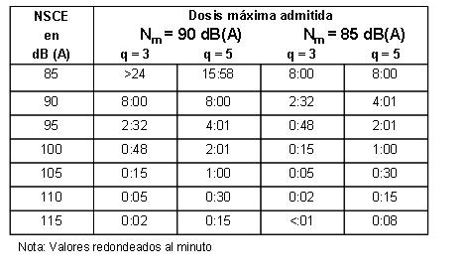

También podemos obtener estos valores utilizando las siguientes expresiones:

Chile tiene un limite de NSCE de 85 dBA, con una q= 3 es fácil ver el poder oculto que tiene este factor.

La propuesta que hemos efectuado adopta el NSCE que presenta la RES 295/2003, esto es 85 dBA.

En la tabla siguiente se presenta la diferencia con el Dcto. 351/79

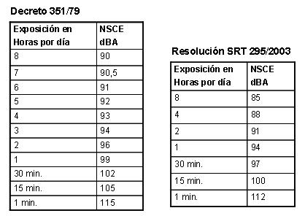

De acuerdo con el sondeo que tuve oportunidad de realizar con profesionales colegas, hay un convencimiento bastante generalizado de que la disminución del NSCE a 85 dBA es un acierto.
A continuación se expone una lista con los NSCE adoptados por distintos países

País, Fecha | PELav, 8 horas, dBAa | Factor de acumulación, dBAb | Nivel para audiometría dBAc
Alemania, 1990 | 85  55,70 | 3 | 85
Argentina | 90 | 3
Australia, 1993 | 85 | 3 | 85
Brasil, 1992 | 85 | 5
Canadá, 1990 | 87 | 3 | 84
CCE, 1986 | 85 | 3 | 85
Chile | 85 | 5
China, 1985 | 70-90 | 3
España, 1989 | 85 | 3 | 80
Estados Unidos, 1983 | 90 | 5 | 85
Finlandia, 1982 | 85 | 3
Francia, 1990 | 85 | 3 | 85
Hungría | 85 | 3
India, 1989 | 90
Israel, 1984 | 85 | 5
Italia, 1990 | 85 | 3 | 85
Noruega, 1982 | 85  55,70 | 3 | 80
Nueva Zelanda, 1981 | 85 | 3
Países bajos, 1987 | 80 | 3
Reino Unido, 1989 | 85 | 3 | 85
Suecia, 1992 | 85 | 3 | 85
Uruguay | 90 | 3

Otro aspecto a mencionar y donde se separan concretamente el Dect 351 de la Res. SRT 295/2003 es la forma de calcular este NSCE.
Al respecto podemos con un ejemplo sencillo ver que los resultados no son muy diferentes:
Evaluado un puesto de trabajo se obstinen las siguientes mediciones:
Tiempo de exposición Nivel sonoro en dBA
60 min (1 hora) 88
60 min (1 hora) 91
240 min (4 horas) 82
120 min (2 Ho) 85

Calculo según el Dcto 351/79 de gráficos o aplicando la siguiente expresión:
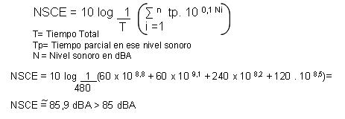

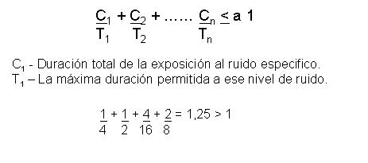
Bastaría por ejemplo que el tiempo de exposición a 91 deba se redujera en ½ hora para no exceder el limite máximo de NSCE 85 dBA. En ambos caso el resultado es prácticamente el mismo.
La ventaja de este último método es su sencillez y su desventaja que no da exactamente una idea del nivel excedido.
De todas manera la propuesta será que pueda aplicarse ambos métodos.

Expuestos los aspectos mas críticos del tema pasmos a detallar el contenido de la propuesta.

Decreto 351/79

Capitulo 13
Ruidos y vibraciones

Art. 85. En todos los establecimientos, ningún trabajador podrá estar expuesto a una dosis de nivel sonoro continuo equivalente (N.S.C.E) superior a lo establecido en el Anexo V.
Art 86. La determinación del N.S.C.E. se realizará siguiendo el procedimiento establecido en el anexo V.
Art. 87. Cuando el N.S.C.E supere en el ámbito de trabajo la dosis establecida en el anexo V, se procederá a reducirlo adoptando las correcciones que se enuncian a continuación y en el orden que se detalla.
1°.Procedimiento de ingeniería, ya sea en la fuente o en el ambiente.
2°.Protección auditiva del personal.
3°.De no ser suficientes las correcciones indicadas precedentemente, se procederá a la reducción de los tiempos de exposición.
Art. 88. Cuando existan razones debidamente fundadas ante la autoridad competente que hagan impracticable lo dispuesto en el articulo precedente, inciso1, se establecerá la obligatoriedad del uso de protectores auditivos por toda persona expuesta.
Art.89. En aquellos ambientes de trabajo sometidos a niveles sonoros por encima de las dosis máximas permisibles y que por razones debidamente fundadas ante la autoridad competente hagan impracticable lo establecido en el Art. 87 inciso 1°,y 2° se dispondrá la reducción de los tiempos de exposición de acuerdo a lo especificado en el Anexo V.
Art. 90. Los establecimientos y los equipos industriales que se instalen en ellos deberán reunir características constructivas que contemplen el cumplimiento de las dosis admisibles de ruido.
Art.91. Cuando se usen protectores auditivos y a efectos de computar el N.S.C.E. resultante, al nivel sonoro medido en el lugar de trabajo se le restará la atenuación debida al protector utilizado, siguiendo el procedimiento indicado en el anexo V.
La atenuación de dichos protectores deberá ser certificada por organismos acreditados.
Art. 92. Todo trabajador expuesto a una dosis de 82 dBA de N.S.C.E. deberá ser sometido a los exámenes audiométricos prescriptos en la legislación vigente de acuerdo a la siguiente frecuencia:
Primer examen previo a la exposición al ruido
Segundo examen a los 6 meses de inicio de la exposición
Siguientes exámenes: frecuencia anual
Cuando se detecte un aumento del umbral auditivo, pese al cumplimiento de lo indicado en el Art.87, se deberá transferir al trabajador a otro puesto de trabajo no ruidoso.
Art. 93. Los valores límites admisibles de ultrasonidos e infrasonidos deberán ajustarse a lo establecido en el anexo V.
Los trabajadores expuestos a ultrasonidos o infrasonidos que superen los valores límite permisible, establecido en el anexo V. deberán ser sometidos al control médico.

Art.94. En todos los establecimientos, ningún trabajador podrá estar expuesto a vibraciones cuyos valores límites permisibles superen los especificados en el anexo V. Si se exceden dichos valores, se adoptarán las medidas correctivas necesarias para disminuirlos.

ANEXO V
Correspondiente a los artículos 85 a 94 de la Reglamentación
Aprobada por Decreto Nº 351/79
CAPITULO 13
Ruidos y Vibraciones

1.- Definiciones
Nivel Sonoro Continuo Equivalente ( N.S.C.E.) : Es el nivel sonoro medido en dB (A) de un ruido supuesto constante y continuo durante toda la jornada de trabajo, cuya energía sonora sea igual a la del ruido variable medido a lo largo de la misma, mediante la utilización del instrumental indicado en 3.1.

2.- Dosis máxima admisible
Ningún trabajador podrá estar expuesto a una dosis superior a 85 dB (A) de N.S.C.E. para una jornada de 8h.

3.- Instrumental
A los efectos de esta reglamentación, los instrumentos a utilizarse deberán cumplir con las siguientes normas:
3.1. Medidor de nivel sonoro, según Norma IRAM 4074
3.2. Medidor de nivel sonoro integrador, según recomendaciones de IEC 60.651/ IEC 61.672
3.3. Filtro de bandas de octava y de 1/3 de octava, según norma IRAM 4081
3.4. Calibrador acústico, según norma IRAM 4.123
3.5. Dosímetro, según Recomendación ISO 5.349
3.6. Medidor de vibraciones, que posibilite el análisis de frecuencias en tiempo real y en bandas de 1/3 de octava, en un rango mínimo de 1 HZ a 1000 Hz.

4.-Ruido
Los valores límite que se indican se refieren a los niveles sonoros y a los tiempos de exposición que representan condiciones a las cuales se cree que la mayoría de los trabajadores puede estar expuesta, en forma repetida, sin sufrir efectos nocivos para su capacidad de oír y entender una conversación normal.

Los límites aquí propuestos fueron establecidos para prevenir una pérdida auditiva en frecuencias tales como 3.000 y 4.000 Hz. Los valores deben usarse como guía en el control de la exposición al ruido y, debido a la susceptibilidad individual, no deben ser considerados como una línea divisoria entre niveles seguros y niveles peligrosos.

Es necesario reconocer que la aplicación de los valores límite no protegen a todos los trabajadores de los efectos nocivos de la exposición al ruido. Por tal motivo a partir de los 82 dBA de N.S.C.E. es necesario realizar pruebas audiométricas.

Ruido continuo y ruido intermitente
Debe determinarse el nivel de presión sonora por medio de un medidor de nivel sonoro o por un dosímetro, que respondan respectivamente a lo indicado en el ítem 3.1.
El equipo de medición deberá ajustarse seleccionando el circuito de compensación “A” y el circuito de “respuesta lenta”.

De acuerdo a los niveles sonoros medidos, los tiempos diarios de exposición no deben exceder los valores presentados en la Tabla 1. Los valores se aplican al total de la exposición, en una jornada de trabajo, independientemente que la exposición sea continua o constituida de varias exposiciones de corta duración. La norma IRAM 4079/04 permite calcular los niveles sonoros continuos equivalentes, tanto para exposiciones diarias o semanales.

Cuando los niveles sonoros varían en el tiempo en forma aleatoria, para obtener el nivel sonoro continuo equivalente se podrán utilizar dosímetros o medidores de nivel sonoro integradores. Estos instrumentos deberán ajustarse para un nivel de criterio de 85 dBA, para 8 horas de exposición y para un incremento de duplicación de la dosis de 3 dBA (q=3).

Cuando los ruidos medidos contengan tonos puros audibles, se agregarán 10 dBA a la lectura del instrumento, antes de determinar la dosis. Se considerarán tonos puros audibles, a aquellos que incrementen el nivel en una banda de tercio de octava, en por lo menos 10 dB, con respecto a las bandas contiguas.

Ruido Impulsivo o de Impacto
Ruido Impulsivo: Ruido causado por una repentina liberación de energía, cuya presión sonora alcanza valor pico positivo en un tiempo extremadamente corto (típicamente menor que 0,1 ms). Ejemplos típicos son las detonaciones y las descargas eléctricas.
Ruido de impacto: Ruido causado por el choque entre objetos sólidos y la ulterior radiación debida a la vibración de los mismos.

Cuando se utilizan los instrumentos especificados en 3.1., el ruido impulsivo o de impacto es automáticamente incluido en la medición. La única exigencia consiste en que el rango de medición sea de 80 a 140 dBA. No debe permitirse ninguna exposición, para oídos no protegidos, a niveles pico por encima de 140 dBC. Si el instrumental no permite medir “dBC pico”, puede realizarse una medición “lineal”, con un valor pico por debajo de 140 dB, para asegurarse que el nivel pico ponderado C está por debajo de 140 dBC.

Notas:
1 – Se debe usar protección siempre que los niveles pico fuesen superiores a 140 dBC
2 – Las exposiciones a ciertos agentes químicos pueden provocar pérdida auditiva. En situaciones en las cuales pueda existir exposición simultánea a ruido y monóxido de carbono, plomo, manganeso, estireno, tolueno o xileno, n-butanol, se recomienda la realización de audiometrías periódicas que deben ser cuidadosamente analizadas. Otras sustancias en estudio que producen efectos fototóxicos, son: disulfato de carbono, mercurio, arsénico y tricloetileno.

3 – Existen evidencias que sugieren que la exposición al ruido, medido en la escala C, por encima de un nivel equivalente en 8 hs. de 115 dB (C) o exposición a picos superiores a 155 dB(C) junto al abdomen de trabajadoras embarazadas, después del quinto mes de gestación, pueden causar pérdida auditiva en el feto.
4 – La tabla 1 se basa en exposiciones diarias que incluyen períodos fuera del lugar de trabajo, para descansar y dormir. Esos períodos facilitarán las condiciones para que el trabajador recupere su audición. Cuando el trabajador, durante períodos superiores a 24 horas, queda restringido a un espacio o a un conjunto de espacios que sirven simultáneamente como lugar de trabajo, de descanso y sueño, entonces el nivel de ruido de fondo de los espacios usados para descanso y sueño deberá ser inferior o igual a 70 dBA.

TABLA 1 VALORES LIMITES PARA RUIDO
 | Duración por Día | Nivel Sonoro dBA
Horas | 24 | 80
 | 16 | 82
 | 8 | 85
 | 4 | 88
 | 2 | 91
 | 1 | 94
Minutos | 30 | 97
 | 15 | 100
 | 7.50 | 103
 | 3.75 | 106
 | 1.88 | 109
 | 0.94 | 112

5. Infrasonido o de baja frecuencia.

Los valores límite que se indican representan exposiciones sonoras a las cuales se cree que la mayoría de los trabajadores pueda estar expuesta en forma repetida sin sufrir efectos nocivos extra auditivas.
Excepto para sonidos impulsivos con duraciones inferiores a 2 segundos, los niveles de bandas de 1/3 de octava ⁽¹⁾ para frecuencias entre 1 y 80 Hz, no deben exceder un límite de nivel de presión sonora de 145 dB. Por otra parte, el nivel global no ponderado (lineal) no debe exceder un límite de 150 dB.
No existe límite de tiempo para esas exposiciones. No obstante, la aplicación de los valores limite para ruido y ultrasonido, recomendados para prevenir la pérdida auditiva inducida por ruido, podrán promover una reducción aceptable del nivel con relación al tiempo de exposición Esa reducción dependerá de la cantidad de atenuación ofrecida por la protección auditiva.
Un criterio alternativo, pero ligeramente más restrictivo, sería la evaluación del nivel de presión sonora pico, medido con respuesta lineal o no ponderada por un medidor de nivel sonoro, no debiendo exceder 145 dB para eventos no impulsivos.
Nota: Los sonidos de baja frecuencia en la franja de resonancia del tórax de aproximadamente 50 a 60 Hz pueden causar vibración del cuerpo entero. Este efecto, puede causar incomodidad y molestia. El nivel de presión sonora de ese tipo de sonido debe ser reducido hasta que el problema desaparezca.

Referencias

1 - American National Standard Institute: Especificación para Filtros Analógicos y Digitales para Bandas de Octava y Bandas de Octava Fraccionales S1.11 – 1986 (R 1998). ANSI, Nueva York (1998).

6.- Ultrasonido
Los valores límite que se indican en la tabla 2 representan condiciones a las cuales se cree que la mayoría de los trabajadores pueda estar expuesta en forma repetida sin provocar efectos nocivos para su capacidad auditiva y para la comprensión de una conversación normal. Los límites de exposición para 8 horas son una extensión de los límites de exposición para el ruido, que consideran 8 horas para 85 dB (A). Los valores-techo pueden ser comprobados usando un medidor de nivel de presión sonora con respuesta lenta y bandas de 1/3 de octava. Los valores de N.S.C.E. pueden ser verificados usando un medidor integrador de nivel de presión sonora con bandas de 1/3 de octavas.
7.- Calculo del nivel sonoro cuando se usen protectores auditivos
El procedimiento para calcular el nivel al cual efectivamente esta expuesto el usuario cuando usa protector auditivo es el que se especifica en la norma IRAM 4079.

TABLA 2 - VALORES LIMITE PARA ULTRASONIDO

Nivel de la Banda de un Tercio de Octava
 | Medición en el Aire dB
 | Ref.: 20 µ Pa
Frecuencia de Control | Valor Para | Valor
de la Banda de un Tercio | 8 hs. De Exposición | de Techo
de Octava (KHz)
10 | 88¹ | 105¹
12.5 | 89¹ | 105¹
16 | 92¹ | 105¹
20 | 94¹ | 105¹
25 | .-- | 110²
31.5 | .-- | 115²
40 | .-- | 115²
50 | .-- | 115²
63 | .-- | 115²
80 | .-- | 115²
100 | .-- | 115²

1) Pueden darse molestias y malestar subjetivos en algunos individuos a niveles entre 75 y 105 dB para las frecuencias desde 10 kHz, especialmente si son de naturaleza tonal.
Para prevenir los efectos subjetivos puede ser necesaria la protección auditiva o reducir a 80 db los sonidos tonales de frecuencias por debajo de 10kHz.

2) En estos valores se asume que existe acoplamiento humano con el agua u otro sustrato. Cuándo no hay posibilidad de que el ultrasonido pueda acoplarse con el cuerpo en contacto con el agua o algún otro medio, estos valores umbrales pueden aumentarse en 30 dB. (Los valores de esta tabla no se aplican cuando la fuente de ultrasonido está en contacto directo con el cuerpo. Se debe utilizar el nivel de vibración en el hueso mastoideo).

VIBRACIONES

En el Dcto 351/79 las vibraciones son tratadas en forma muy limitada. Se indican los instrumentos necesario para evaluarlas y se adjunta un gráfico que en función de la frecuencia y el nivel de aceleración permite definir los limites de horas máximas de exposición.
La res. SRT 295/2003 es más generosa y efectúa una clara separación entre exposición de cuerpo entero a las vibraciones de la manos y brazos.
En esta parte de la exposición analizaremos en mayor detalle este tema y como en el caso de ruido, hablaremos sobre la propuesta que efectuamos, la cual en realidad no se aleja demasiado de la RES. SRT 295/2003

Introducción
La exposición del ser humano a las vibraciones no son un rareza que ocurre con poca frecuencia, la realidad es que cuando el hombre se encuentra en movimiento ya sea por sus propios medios o bien cuando lo hace sobre vehículos, sus órganos están sometidos a cierto grado de vibración. Naturalmente la mayoría de ellas no generan daño, ya sea esto, por los mecanismos de atenuación que poseemos o bien porque el nivel de las vibraciones son los suficientemente bajos para no producirnos daños.
Pero cuando las vibraciones superan cierto limites, como muchas veces ocurre en ciertos puestos de trabajo, éstas pueden ser muy peligrosas tanto para el hombre como para las máquinas e instalaciones. En la industria frecuentemente las vibraciones son también la causa del ruido y no es inusual que el problema deba tratarse en forma conjunta.

Que son las vibraciones
En su forma más general podría definirse a una vibración como un movimiento periódico de un sistema elástico alrededor de un punto de equilibrio.
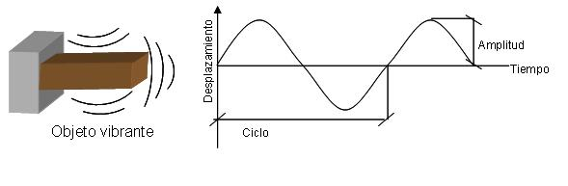
Cuan lejos y cuan rápido se mueve este objeto permite determinar sus características

Los términos para describir este fenómeno son la frecuencia, la amplitud y la aceleración

Frecuencia
El movimiento que realiza el objeto desde que sale de su punto de equilibrio llega al punto mas alejado superior, luego inferior y llega al punto de equilibrio se denomina ciclo.
La cantidad de ciclos por segundo es definido como la frecuencia de vibración.

Amplitud
La amplitud esta representada por la distancia entre el punto de equilibrio y la máxima distancia de alejamiento m (+ o -). Esto también se define como la intensidad de la vibración

Aceleración
La velocidad del objeto en movimiento pasa de un valor cero en los puntos extremos (cambio de sentido del movimiento) a un valor máximo cuando pasa por el punto de equilibrio. La velocidad normalmente se expresa en m/s.
La aceleraciones es una medida de cuan rápido varia la velocidad el cuerpo en movimiento. La aceleración se mide en m/s2 y es habitual que esta sea la unidad medida cuando se trata de evaluar vibraciones, por la facilidad que ofrece la técnica de medición.

Vibraciones libres y Forzadas
Para que el fenómeno de vibración ocurra debe existir en cada instante que el conjunto de fuerzas que actúe se encuentren en permanente equilibrio (fuerzas elásticas, fuerzas de amortiguamiento, inerciales, fuerzas externas). Todas estas fuerzas varían a cada instante pero su suma da cero.
Si nos encontramos frente al caso de un cuerpo que vibra libremente, es decir que no existe una fuerza externa aplicada, como ser esa placa empotrada del dibujo o una cuerda de guitarra, veremos que al aplicarle un fuerza para separarla del punto de equilibrio al soltarla quedará vibrando con una frecuencia característica del sistema (que dependerá del largo, grosor., material, etc.). A esa frecuencia se la llama frecuencia natural del sistema.
Esta forma de vibrar es muy distinta a las vibraciones forzadas, por ejemplo el caso de una maquina rotativa desbalanceada, ya que es siempre una fuerza externa la que provoca la vibración. Estas vibraciones son habitualmente las que aparecen en la industria

Fenómeno de resonancia
Este es un fenómeno muy particular que ocurre cuando la frecuencia de aplicación de fuerzas externas coincide con la frecuencia natural del sistema que vibra. Su importancia radica en que aquí fuerzas muy pequeñas provocan vibraciones de gran amplitud que resultan difíciles d eliminar

En la figura 2 se muestra como sería la amplitud de una fuerte alternativa constante aplicada al sistema. Cuando las frecuencias coinciden el nivel de amplitud crece fuertemente. Todos recordamos la referencia del paso de soldados sobre un puente.

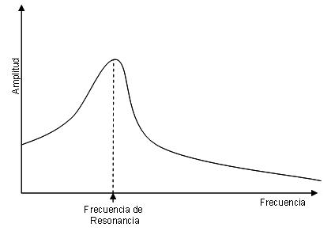

Efectos de las vibraciones
Estamos ahora en condiciones de hablar sobre los efectos de las vibraciones sobre el hombre

Las vibraciones que afectan al ser humano se clasifican en dos grandes grupos, de acuerdo con la zona del cuerpo a través de la cual las vibraciones ingresan a este.
De acuerdo con la vía de ingreso deberán ser evaluadas:
Vibraciones transmitidas a través de las manos.
Vibraciones del cuerpo entero.

Las vibraciones transmitidas a través de las manos
El dedo blanco vibroinducido es uno de los nombres mas usados para definir el síndrome vascular característico de lo efectos de la vibraciones que reciben los trabajadores que utilizan herramientas vibratorias (martillos neumáticos, rotopercutores, etc.)

Las vibraciones que afectan al sistema mano brazo se encuentran comprendidas en el rango de frecuencias ubicadas entre los 20 a 1500 hz
La intensidad transmitida decrece en relación a la distancia del punto de contacto con la fuente vibrante, guardando además una relación con la frecuencia. Así en el caso de los martillos neumáticos la vibración de baja frecuencia se transmite a todo el sistema mano brazo. Por encima de los 70 Hz hace vibrar solo la mano y por encima de los 150 Hz la acción se limita a los dedos.

Los efectos observados se agrupan en:
- Efectos vasculares.
- Efectos osteoarticulares.
- Efectos neurológicos.
- Efectos musculares.
- Efectos generales.

Efectos Vasculares.
Aparecen con vibraciones entre 20 – 250 Hz
El efecto más conocido es el síndrome del dedo blanco vibroinducido.

Efectos Osteoarticulares.
Las alteraciones en huesos y estructuras articulares son manifestaciones tardías del síndrome por vibración del sistema mano brazo. Antes que se produzcan debe haber existido un largo período de exposición.
Es común que los daños se presenten al nivel de la articulación del codo, debido a que habitualmente el trabajador dobla el codo al sostener las máquinas y evita que la vibración afecte el hombro.
Se trata en general de lesiones dolorosas que impiden doblar el codo. Radiológicamente, aparecen superficies irregulares en las cavidades articulares.
También aparecen osteonecrosis lo que se traduce como zona de descalcificación de dimensiones reducidas y también deformación del hueso.

Efectos neurológicos.
- Hipoestesia
- Desistesia
- Polineuropatia

Efectos musculares.
En general se trata de atrofias musculares y tendinitis.

Efectos generales.
Cefaleas, neurosis, irritabilidad, insomnio. Se han observado también efectos en el sistema cardiovascular. Aumento de la presión sin repercusión hemodinámicas.

Vibraciones de cuerpo entero.
Por debajo de los 2 Hz, las vibraciones sobre el cuerpo entero desencadenan alteraciones del tipo vestibular, el mareo. Fenómeno típico en el transporte acuático. A este mareo se lo denomina comúnmente cinetosis.
Entre las frecuencias de 2 a 30 Hz los efectos guardan relación con la resonancia de distintos órganos. Hay un modelo simplificado del cuerpo humano que muestra las frecuencias de resonancia de cada órgano.
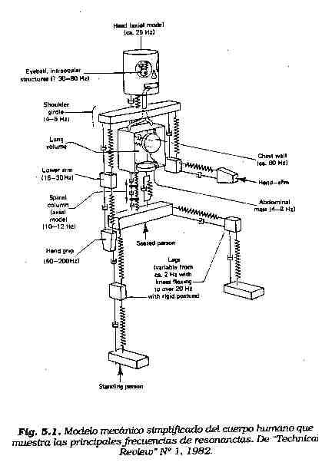

Las vibraciones pueden ser transmitidas al cuerpo humano en 3 direcciones. Vertical, hacia delante y atrás y hacia cada lateral y se supone que estas tres coordenadas pasan a través del tórax.
Podemos ver las siguientes figuras en las 3 posiciones clásicas.

En la industria lo habitual es que el trabajador este de pie y en el transporte sentado.
Las afectaciones según las frecuencias serán las siguientes:

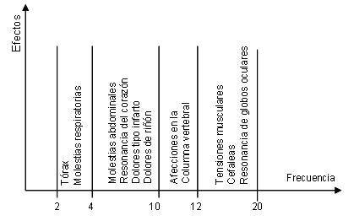

No se conocen demasiado aun las secuelas, pero algunos estudios indican que con la exposición prolongada aparecen:

En columna vertebral: Lumbalgias, espondilitis, osteocondilitis intervertebral, calcificación de discos, etc.

Aparato digestivo: Hemorroides, enfermedades gástricas.

Aparato urogenital: Prostatitis, hematuria

Visión: Pérdida de agudeza visual.

Comportamiento: Retardo en el tiempo de reacción, menor habilitad manual, irritación nerviosa.

Medición y límites de exposición a las vibraciones

Para desarrollar este tema iremos directamente a la propuesta que hemos efectuado sobre este tema
Vibraciones del cuerpo entero.
Las vibraciones a las que esta expuesto el trabajador deberá ser evaluada de acuerdo con la Norma Iram 4078 Parte 1. La cual es aplicable a vibraciones periódicas y a vibraciones aperiódicas o aleatorias de espectro continuo. También pude aplicarse a excitaciones continuas de tipo impulsivo, siempre que la energía se halle contenida en la banda de 1Hz a 80 Hz.

A los fines de establecer límites de exposición a las vibraciones se establecen tres criterios:
Límite de confort reducido
Límite de capacidad reducida por fatiga
Limite de exposición
A los fines de esta resolución se seleccionado el Límite de capacidad reducida por fatiga:

De acuerdo con la Norma Iram 4078 parte 1, las vibraciones se evalúan midiendo la aceleración eficaz, expresada en m/ s2 y analizada en bandas de tercios de octavas desde 1Hz hasta 80 Hz.
Las frecuencias por debajo de 1 Hz constituyen un problema especial, asociado con síntomas como la cinetósis, o enfermedad del movimiento, presente especialmente en medios de transporte acuático y aéreo.
Las frecuencias por encima de 80 Hz, aplicadas a los pies de un individuo parado, o a las nalgas de un individuo sentado, solo producen sensaciones al nivel de la piel o de las zonas superficiales del cuerpo humano. En consecuencia, es imposible formular recomendaciones válidas para frecuencias fuera de la banda de 1 Hz a 80 Hz.
Según el hombre se encuentre de pie o acostado, habrá que evaluar las vibraciones según un sistema de coordenadas biodinámicas, cuyo origen es el corazón. Los tres ejes ortogonales que así se definen se indican en la fig. 1 de la Norma Iram 4078 Parte 1).

Para evaluar la exposición a vibraciones en el eje Z (pies – cabeza), se utilizan las curvas de la Fig. 2a de la norma citada, que se corresponden con los valores numéricos de la aceleración eficaz (en M/ s2) para el límite de capacidad reducida por fatiga ¨, que se muestra en la tabla 1 de la norma, analizando las vibraciones en bandas de tercios de octava (desde 1 Hz. a 80 Hz) y para tiempos de exposición de 24 hs asta 1 min.

Para evaluar la exposición a vibraciones en los ejes X e Y (direcciones postero – anterior o derecha – izquierda), se utilizan las curvas de la Fig. 3ª, de la norma citada, que se corresponden con los valores numéricos de la aceleración eficaz (en m/s²) para el “límite de capacidad reducida por fatiga”, que se muestran en la tabla II de la norma, analizando las vibraciones en bandas de tercios de octava (desde 1 Hz a 80 Hz) y para tiempos de exposición de 24 h hasta 1 min.

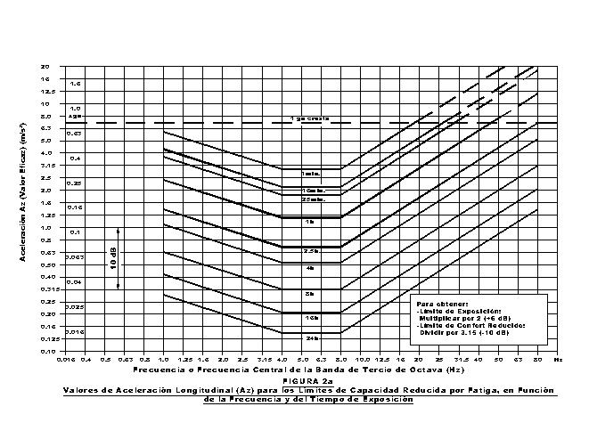
Notas: La forma práctica de realizar estas mediciones es, por ejemplo, colocando acelerómetros en el piso, en el punto en que está parado el individuo a evaluar, o en el asiento del vehículo que está conduciendo. Los valores de aceleración eficaz, analizado en bandas de tercios de octava, se dibujan sobre las curvas 2ª o 3ª de la norma, según corresponda. Puede entonces leerse cual es el tiempo máximo de exposición diaria que corresponde, según la curva mas alta alcanzada. De acuerdo al instrumental que se disponga, se harán mediciones sucesivas, en cada uno de los tres ejes ortogonales, por lo menos durante un minuto. De ser, utilizando un acelerómetro triaxial, se medirán simultáneamente los tres ejes.
Para controlar las vibraciones del cuerpo entero pueden utilizarse asientos con colchón de aire, cabinas con suspensión, inflado adecuado de los neumáticos, etc. También son útiles los asientos con reposabrazos, apoyos lumbares y los asientos con regulación de su base y el espaldar.
Las buenas prácticas de trabajo, para los operarios que manejan vehículos, aconsejan:
a) Evitar levantar cargas o inclinarse inmediatamente después de haber estado sometido a vibraciones.
b) Hacer movimientos sencillos con rotaciones y giros mínimos a la salida del vehículo.

Vibraciones transmitidas a través de las manos

Para la medición y evaluación de este tipo de vibraciones se adopta la norma IRAM 4 097/88. Esta norma es aplicable a vibraciones periódicas, y a vibraciones aperiódicas o aleatorias.

Las mediciones se realizan según tres ejes ortogonales, analizando las vibraciones, de acuerdo al instrumental que se disponga, en bandas de tercios de octava, desde 6,3 Hz hasta 1 250 Hz; o en bandas de octavas desde 8 Hz hasta 1 000 Hz; o mediante una medición de frecuencia compensada. En este último caso, los factores de compensación de los filtros usados se indican en la Tabla I de la norma citada. Si las mediciones han sido realizadas en bandas de tercios de octava o en bandas de octavas, los factores a utilizar para convertir dichas mediciones a mediciones compensadas se suministran en las Tablas II y III de la norma IRAM 4 097/88.
En la figura 1 de la citada norma se observa el sistema de coordenadas que se adopta para medir y evaluar las vibraciones que se transmiten a través de las manos.

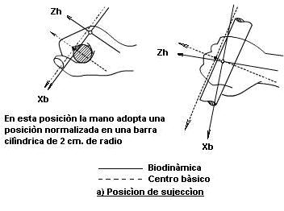

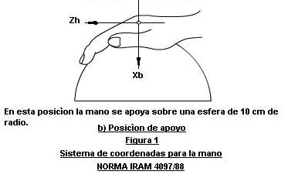

En la Tabla siguiente se dan los valores límite de aceleración eficaz compensada, que no deben excederse, para distintos tiempos de exposición, en cualquiera de las direcciones X_{h}, Y_{h}, Z_{h}.

Duración de la exposición total diaria. Valores de aceleración eficaz compensada a no exceder, en m/s2
4 horas y menos de 8 4
2 horas y menos de 4 6
1 hora y menos de 2 8
Menos de 1 hora 12

Notas: A los trabajadores se les debe aconsejar que eviten exposiciones prolongadas a la vibración, interrumpiendo el trabajo 10 minutos aproximadamente, por cada hora de vibración continúa.
Se deben emplear prácticas adecuadas de trabajo, que incluyan enseñar a los trabajadores a emplear una fuerza mínima prensil de la mano, que sea compatible con el accionamiento seguro de una herramienta mecánica o la relación de un proceso. Asimismo se deben mantener secos y calientes el cuerpo y las manos, evitar fumar y usar elementos antivibratorios y guantes, siempre que sea posible. Como regla general, los guantes son más eficaces para disminuir las vibraciones de frecuencias elevadas.
El transductor para medir la vibración, junto con su dispositivo de montaje, debe pesar menos de 15 gramos y poseer una sensibilidad de eje transversal inferior al 10%.
La medición por medio de acelerómetros piezoeléctricos, con amortiguación mecánica demasiado débil a vibraciones impulsivas repetitivas, de gran desplazamiento, como las producidas por herramientas neumáticas de percusión, está sujeta a error. La inserción de un filtro mecánico pasa-bajos, entre el acelerómetro y la fuente de vibración, con una frecuencia de corte de 500 Hz o mas (y una sensibilidad de eje transversal inferior al 10%), puede ayudar a eliminar las lecturas incorrectas.
En el informe técnico se debe indicar el fabricante y el tipo de todos los instrumentos usados para medir las vibraciones, así como el valor de la dirección dominante y el valor de aceleración eficaz compensada. Si la medición se realiza analizando las vibraciones en bandas de tercios de octava, se indicarán los valores eficaces, expresados en m/s2.

Sistema de clasificación de Stockholm:
En las tablas siguientes se realiza una valoración del sistema de clasificación de Stockholm, para síntomas de frío inducido periférico vascular y sensoneural.

Valoración vascular
Etapa | Grado | Descripción
0  1  2  3  4 | -  medio  moderado  severo  muy severo | Sin ataques  Ataques ocasionales que afectan solamente a los extremos de uno o más dedos.  Ataques ocasionales que afectan a las falanges distal y media (raramente también a la proximal) de uno o mas dedos).  Ataques frecuentes que afectan a todas las falanges de casi todos los dedos.  Como en la etapa 3 con atrofia de la piel en las extremidades de los dedos.
Nota: Se consideran diferentes estudios para cada mano.
Valoración sensoneural
Etapa | Síntomas
0 SN  1 SN  2 SN  3 SN | Exposición a la vibración sin síntomas.  Entumecimiento intermitente con o sin Hormigueo.  Entumecimiento intermitente o persistente con reducción de la percepción sensorial.  Entumecimiento intermitente o persistente reduciendo el tacto y/o la destreza en la manipulación.
Nota: Se consideran diferentes estudios para cada mano.

